自管会同学精心打造示范宿舍

参与标准化公寓建设工作

近日，我校公寓学生自我管理委员会成员积极响应学校标准化公寓建设工作号召，带头打造安全舒适温馨的示范宿舍。

自管会知行社区服务队执行队长、2009级外国语学院李晓歌同学住在品园六楼740室，几位同学一同制定轮流值日制度，亲手设计、制作、粘贴星形彩纸。整个寝室干净整洁、轻松活泼。

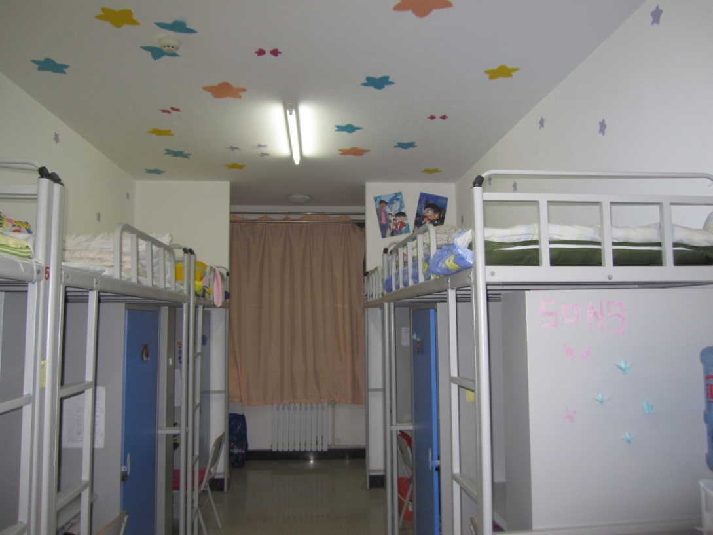

（图为品园六楼740室全景）

走进品园六楼744室，小小的图书角、别有新意的桌布、阳台的照片墙令人驻足。自管会媒体运营中心主任、2009级外国语学院井水玉同学介绍，她们在入学时就制定了“744健康公约”。两年多来，寝室五人越来越亲密，温馨舒适的住宿环境让她们找到了家的感觉。

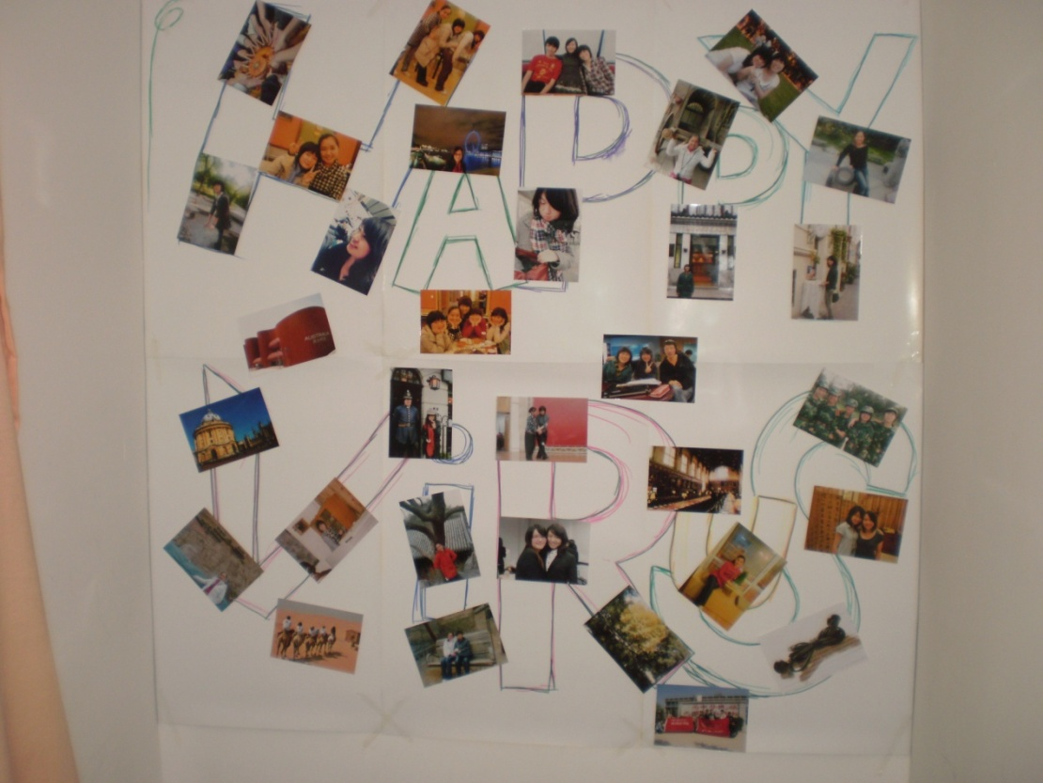

（图为品园六楼744室照片墙）

住在品园一楼的自管会男生们也毫不示弱，下大力气清理卫生死角和安全隐患。自管会社区文明与权益中心主任、2009级商学院谢昱骋同学说：“虽然我们的创意没有女生多，但我们的‘简约’风格也不错嘛。”

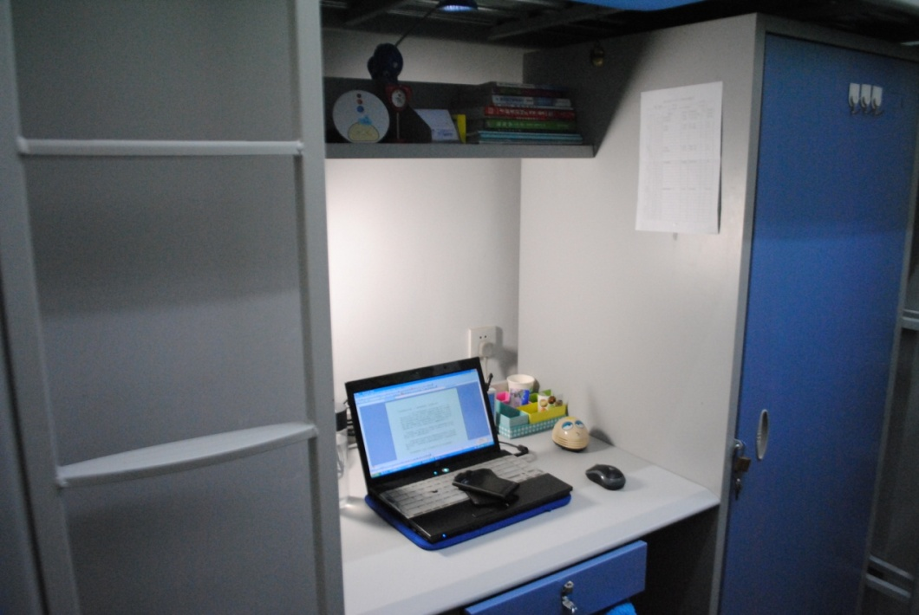

（图为品园一楼602室）

不同于602室的简约风格，自管会品园社区服务队队长、2009级国际关系学院张迪杰同学所在的432室温馨且时尚。“窗帘是我们亲自挑选的，颜色鲜亮，让寝室多了几分生机；这个书架是用鞋架改造的，图书分类摆放，虽不那么美观，但很实用。”张迪杰开心地说，“接下来，我们打算将地面铺上地板。”

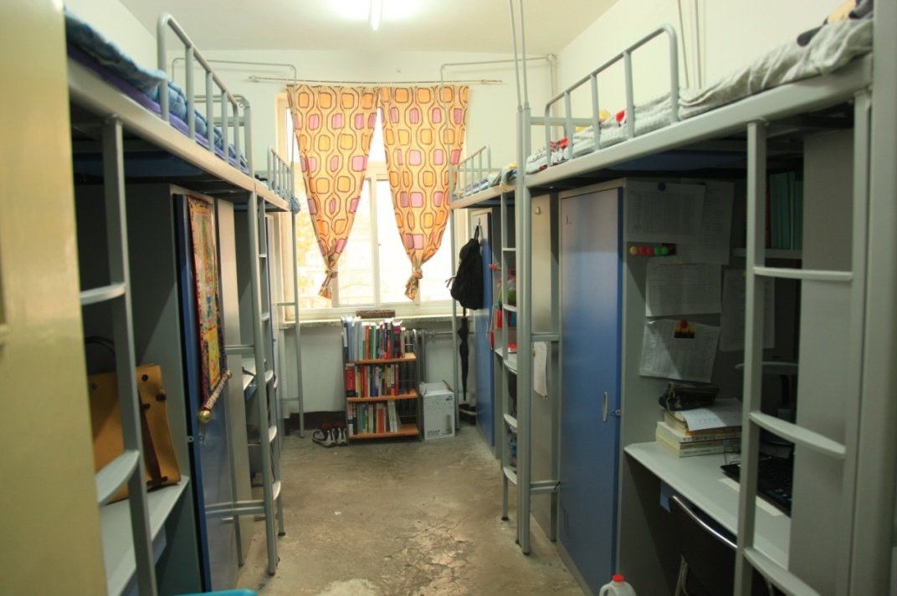

（图为品园一楼432室）

自管会指导老师、学生工作部住宿辅导项目主管袁世琨表示，自管会同学作为建设平安舒适温馨公寓的重要力量，本身需要树立自我管理意识，增强自我管理能力。我们希望自管会同学严于律己，积极示范，自觉保持良好的宿舍环境和秩序，成为公寓温馨家园建设的排头兵。